精品资料———欢迎下载

专题22几何三大变换问题之旋转(中心对称)问题

轴对称、平移、旋转是平面几何的三大变换；旋转变换是指在同一平面内，将一个图形(含点、线、面) 整体绕一固 .定点旋转一个定角，这样的图形变换叫做图形的旋转变换，简称旋转；旋转由旋转中心、旋
转的方向和角度准备；经过旋转，旋转前后图形的形状、大小不变，只是位置发生转变；旋转前、后图

形的对应点到旋转中心的距离相等， 即旋转中心在对应点所连线段的垂直平分线上； 旋转前、后的

图形对应点与旋转中心所连线段的夹角等于旋转角；

把一个图形围着某确定点旋转一个角度 360°/n〔n 为大于1的正整数〕后，与初始的图形重合，这种图

形就叫做旋转对称图形，这个定点就叫做旋转对称中心，旋转的角度叫做旋转角；

特别地，中心对称也是旋转对称的一种的特别形式： 把一个图形围着某一点旋转 180°,假如

它能与另一个图形重合，那么就说这两个图形关于这个点对称或中心对称，这个点叫做对称中心，

这两个图形的对应点叫做关于中心的对称点； 假如把一个图形绕某一点旋转 180度后能与自身重合，

这个图形是中心对称图形；

在中学数学以及日常生活中有着大量的旋转变换的学问，是中考数学的必考内容；

中考压轴题中旋转问题，包括直线(线段)的旋转问题；三角形的旋转问题；四边形旋转问题；其它
图形的问题；

一 . 直线(线段)的旋转问题

1. 如图，直线1 y =-V3x+ √3与y轴交于点A. 将直线晓点A顺时针旋转750后，所得直线的解析式为【】

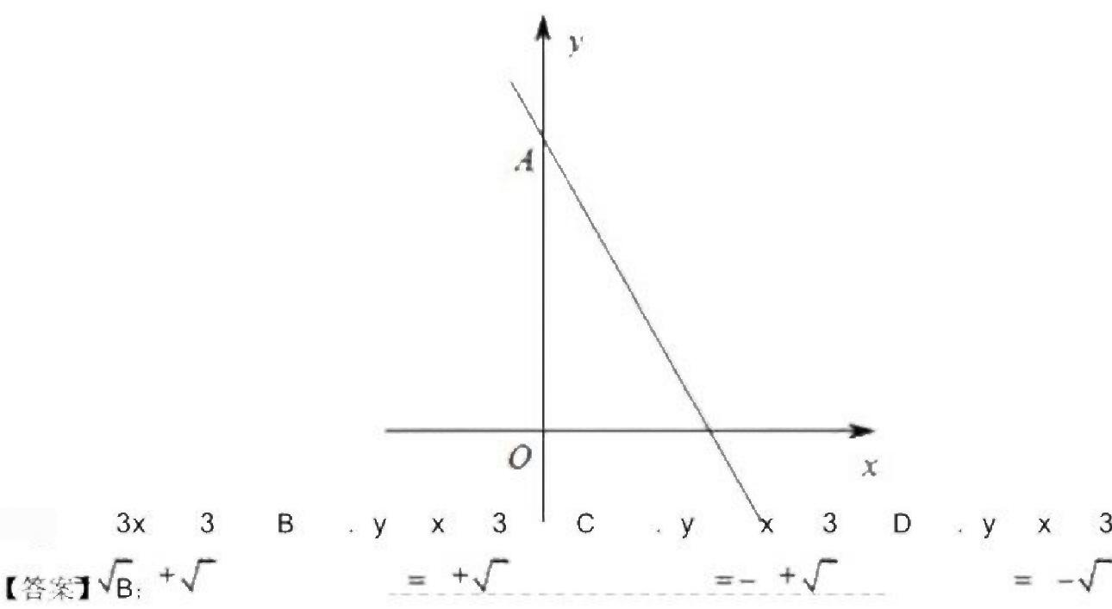
A.y

EFIEFNEUGBFNKFVE INGFEJFENEI

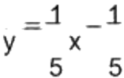
精品资料———欢迎下载

【考点】 旋转的性质，待定系数法，直线上点的坐标与方程的关系，锐角三角函数定义，特别角的三角函

数值；

【分析】如图，由已知，可求直线 y=- √3x+ √3与x、y轴的交点分别为B(1,0),A(0,3),
√

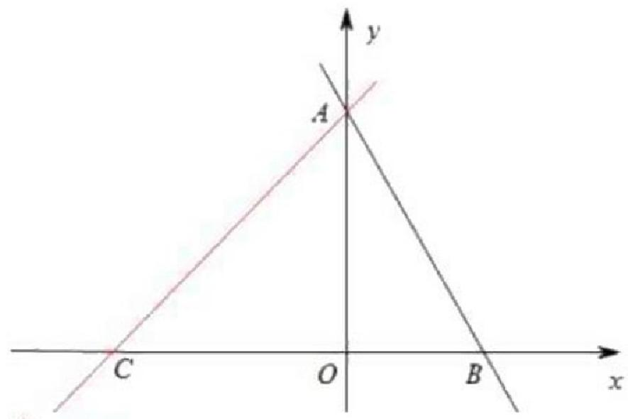
∴OA=√5,OB=1。

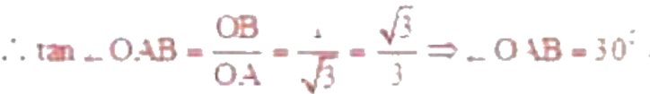

: 直 线 1 绕 点 A 顺时针旋转75°,即∠CE=75,

∴∠OAC=45。
∴OC=OA=√5。∴C(50)

∴用待定系数法可求所得直线的解析式为y=x-、万。

故选 B。

2. 依据要求，解答以下问题；
(1)已知直线h的函数表达式为y =x+1,直接写出：①过原点且与 l₁垂直的直线l₂的函数表达式；②过点

(1,0)且与l 垂直的直线k的函数表达式；

(2)如图，过点(1,0)的直线 la向上的方向与x轴的正方向所成的角为60,①求直线 L的函数表达式；
②把直线l 绕点(1,0)按逆时针方向旋转 90得到的直线ls,求直线l₅的函数表达式；

(3)分别观看(1)(2)中的两个函数表达式，请猜想：当两直线垂直时，它们的函数表达式中自变量的
成2有得义司图 个 ) 号 垂直的直线 k的函数表达式；

EFIEFNEIGBFNKFVE INGFEJFENEI

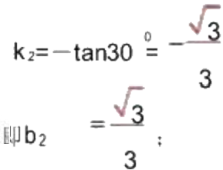
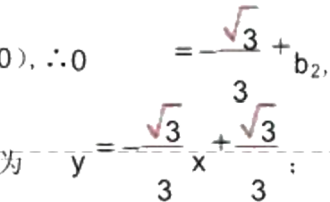
精品资料———欢迎下载

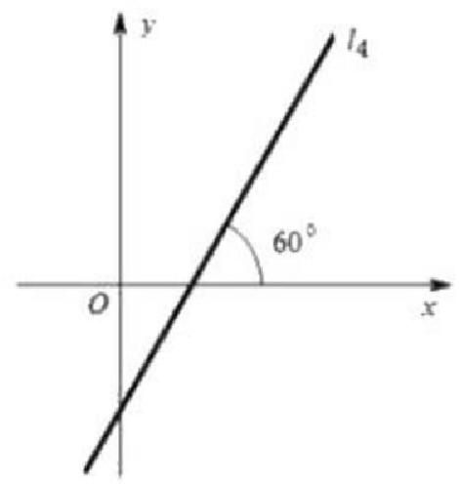

【 答 案 】 ( 1 ) ①y =-X;
②y=-x+1;
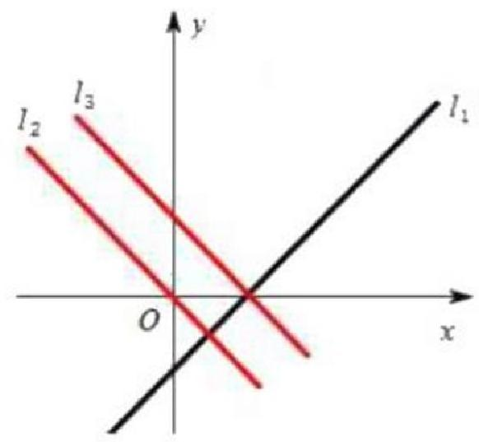
( 2 ) ① 设 直 线 l₄的函数表达式为 y=k₁x+b₁ (ki≠0),

∵直线山向上的方向与x 轴的正方向所成到角为60°,

∴ki=tan60²=√5。
又∵直线山经过点(1,0),∴0= √3-b₁, 即b₁=-√5。

∴直线山的函数表达式为y= √3x- √3。

②:L与 ls的夹角是为90,∴ls与x轴的夹角是为30;
0
设 ls的解析式为 y=k₂x+b₂(kz≠0),

∵直线lb与x轴的正方向所成的角为钝角，∴

又∵直线 ls经过点(1,(

∴直线 ls的函数表达式

EFIEFNEUGBFNKFVE INGFEJFENEIFNINF

精品资料———欢迎下载

(3)通过观看(1)(2)中的两个函数表达式可知，当两直线相互垂直时，它们的函数表达式中
自变量的系数互为负倒数关系，

∴过点(1,1)且与直线 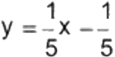垂直的直线的函数表达式为y =-5x+6;

【考点】 一次函数综合题，旋转问题，探究规律题(图形的变化类) ,待定系数法的应用，直线上点的坐

标与方程的关系，锐角三角函数定义，特别角的三角函数值；
【分析】(1)根据题意可直接得出1、12的函数表达式。

(2)①先设直线13的函数表达式为y=k,x-b,(k)=0), 根据直纳↓向上的方向与x 油的正方
向所成的角为609,求出k₁=tan30°,从而根据待定系数法求出直线山f函数表达式。

②根据L₄与1:的夹角是为90°,求出1s与x轴的夹角是为30°,再议k 的解所式为y=k:x-b: (k₂=0), 根据直线s 与x轴的正方向所成的角为钝角，求出kz=-tan30°,从而浪据待定系教去求出直线k
的函数表达式。
(3)通过观察(1)(2)中的两个函数表达式可得出它们的函数表达式中自变量的系数互为A 倒
数关系，再根据这一关系应用待定系数法即可求出过点(1,1)且与直线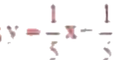垂直的真线1s 的函数表
达式。

二 .三角形的旋转问题
3. 有两个全等的等腰直角三角板 ABC
角顶点 G 与三角板ABC 的斜边中点

和EF G 其直角边长均为6(如图1所示)叠放在一起，使三角板
O 重合 . 现将三角板 EFG 绕O 点顺时针旋转，旋转角中意

EFG 的 直
0<0<

90o, 四边形CHGK 是旋转过程中两块三角板的重叠部分(如图 2).

(1)在上述旋转过程中，
觉的结论.

① BH 与CK 有怎样的数量关系?②四边形 CHGK 的面积是否发生变化?并证明你发

5
(2)如图，连接KH, 在上述旋转过程中， 是否存在某一位置使△GKH 的面积恰好等于△ ABC 面 积 的 1 8 ? 如

存在，请求出此时 KC的长度；如不存在，请说明理由.
【答案】 (1)① BH=CK② 不 变 ； ( 2 ) x=2 或x=4
【解析】
试题分析： ( 1 ) 先 由 ASA 证出△CGK2△BGH 再依据全等三角形的性质得出 BH=CK 依据全等得出四边形

CKGH 的面积等于三角形 ACB 面积一半；

(2)依据面积公式得出

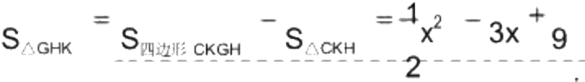依据△ GKH 的面积恰好等于△ ABC

EFIEFNEUGBFKFVE INGFEJFNEIFKINF

精品资科———欢迎下载

5
面积的 18,代入得出方程即可求得结果.

(1)BH 与 CK 的数量关系： BH=CK 理由是：

连接 OC, 由直角三角形斜边上中线性质得出 OC=BG

∵AC=BC,0 为 AB 中 点 ， ∠ACB~90°,

∴∠B=∠ACG=4*°,CO」AB,
∴∠CGB=90°=∠KGH,

∴都减去∠CG H 得：∠BG∠CGK,

在△CGK 和△BG 注中，

∠KCG=∠B.CG=BG,…KGC=∠BGH,
∴△CGKS2△BGH(ASA).

∴CK=BH, 即 BH=CK;

四边形 CHGK 的面积的变化情形：四边形
积的一半，等于 9;

(2)假设存在使△GKH 的面积恰好等于△

CHGK 的面积不变，始终等于四边形

5
ABC 面积的18的位置.

CQGZ 的面积，即等于△ ACB 面

设 BH= x 由 题 意 及 ( 1 ) 中 结 论 可 得 ，CK=BH=xCH=CB-BH=6-x

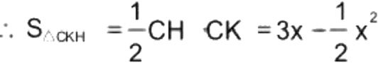

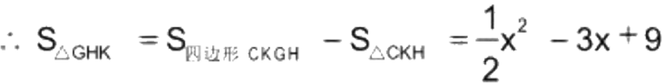

FENEUEFNTFNEINEELFEN

以上内容仅为本文档的试下载部分，为可阅读页数的一半内容。如要下载或阅读全文，请访问：https://d.book118.com/245232330342011122

